附件2

2018年年度考核填报使用帮助

尊敬的各位老师：欢迎使用人事管理信息系统进行2018年度考核填报。

人事系统是放在学校内网运行，建议您在校内填报，若您在校外网络环境下填报，需要先登录同济大学VPN系统，具体登录方法详见“同济大学新VPN系统配置文档”。

人事系统建设较早，浏览器兼容是按照微软的IE来设计的，在新的电脑或者新的系统上会出现部分浏览器不兼容的情况。

以下为一些使用帮助，若本说明未能有效帮助您解决问题，请拨打电话：021-65987528/021-65985613联系我们，我们将全力为您提供协助，谢谢！

1. **浏览器兼容说明**

若您的电脑是WIN10系统,需先按照步骤1进行设置，若为WIN7及之前的系统，可跳过步骤1，直接进入步骤2

1、浏览器安全级别设置

**（1）、查找“Internet选项”：**若您的系统为win10，且系统桌面无IE浏览器（图标为）快捷方式，请打开Edge浏览器（图标为），然后点击最右侧“C:\Users\dak1\AppData\Local\Temp\1543819934(1).png”省略号位置（如图1红色框所示），在弹出下拉选项中选择“使用Internet Explorer打开” （如图1绿色框所示）；

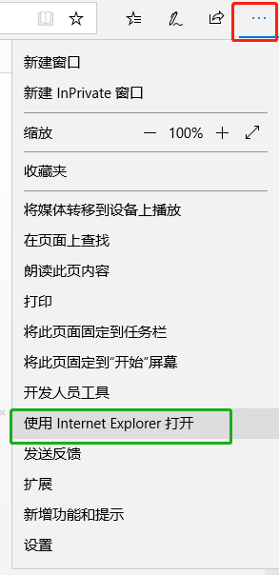

图1 在Edge浏览器中打开IE浏览器

若您的系统桌面已有IE浏览器（图标为）快捷方式，可直接打开IE浏览器，选择右上角“”设置图标，在弹出下拉菜单中选择“Internet选项”，如图2绿色框所示。

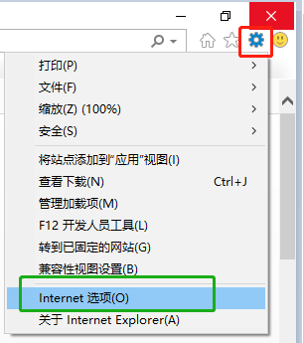

图2 查找Internet选项

**（2）、安全级别设置：**在弹出窗口中选择“安全”（如图3红色框所示），拉动安全级别设置条（如图3黄色框所示）拉到最低，将安全级别设置为“中”（如图3绿色框所示），最后点击“确认”。

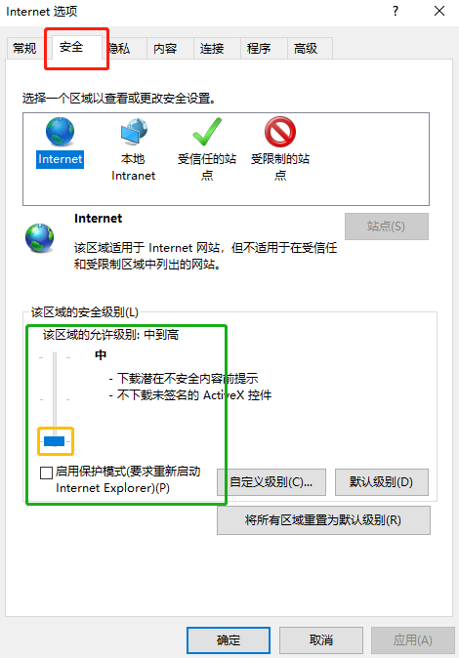

图3 安全级别设置

**2、浏览器兼容说明**

推荐您使用IE浏览器或世纪之窗7浏览器，其它可兼容浏览器使用注意事项如下：

（1）360浏览器：点击地址搜索栏后的闪电标志“”（如图4红色所示），选择 “兼容模式（推荐）”（如图4绿色框所示）；



图4 360浏览器设置“兼容模式（推荐）”

（2）搜狗浏览器：需点击地址搜索栏后的闪电标志“”（如图5红色框所示），切换至“兼容模式”；



图5 搜狗浏览器切换至“兼容模式”

（3）遨游浏览器：点击浏览器页面右上角“”标志（如图6红色所示），在弹出窗口中点击“切换内核”（如图6绿色框所示）；

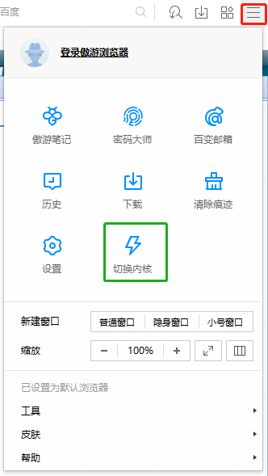

图6 遨游浏览器切换内核

（4）QQ浏览器：点击地址搜索栏后的闪电标志“”（如图5红色所示），选择 “兼容模式”（如图7绿色框所示）；

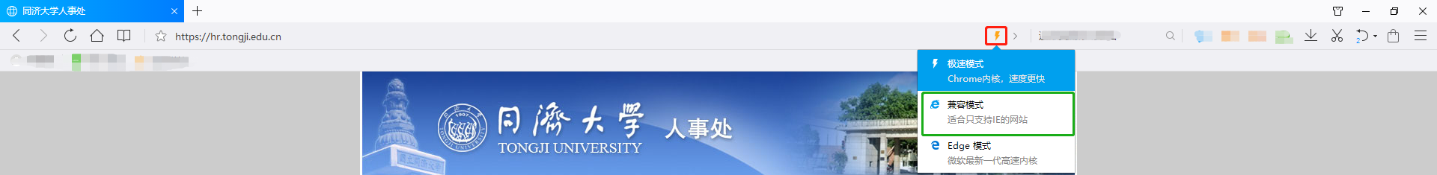

图7 QQ浏览器切换至“兼容模式”

**以下浏览器不兼容：Chrome、火狐、Safari、Edge。**

1. **年度考核系统使用说明**

**1、登录：**在浏览器网址栏输入https://hr.tongji.edu.cn/，进入同济大学人事处网站，点击如图8所示的红色框区域，在弹出窗口中输入工号、密码、验证码，点击“登录”（如图9所示），进入“人事管理信息系统”；

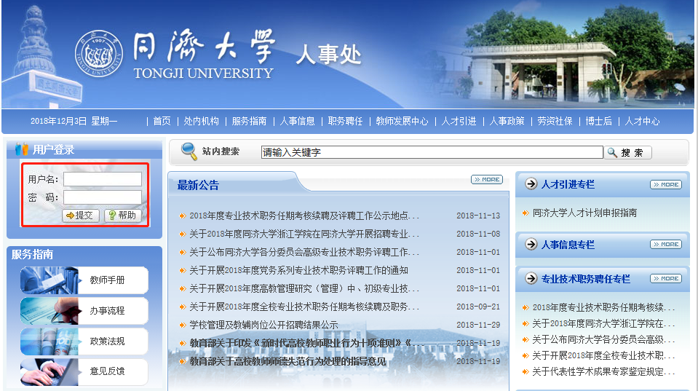 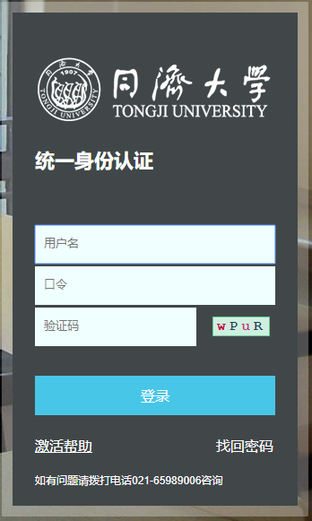

图8 同济大学人事处网站 图9 登录窗口

**2、进入考核系统：**点击菜单“个人自助平台”目录下的“考核个人填报”菜单（如图10绿色框所示），界面右侧“我的申请”下方会出现WORD状图标（如图10红色框所示），若此处未出现WORD状图标（如图11所示），则说明浏览器不兼容，需按上述说明中第一大项“**浏览器兼容说明**”内容，进行浏览器的更换、安全级别的设置或兼容模式的切换；

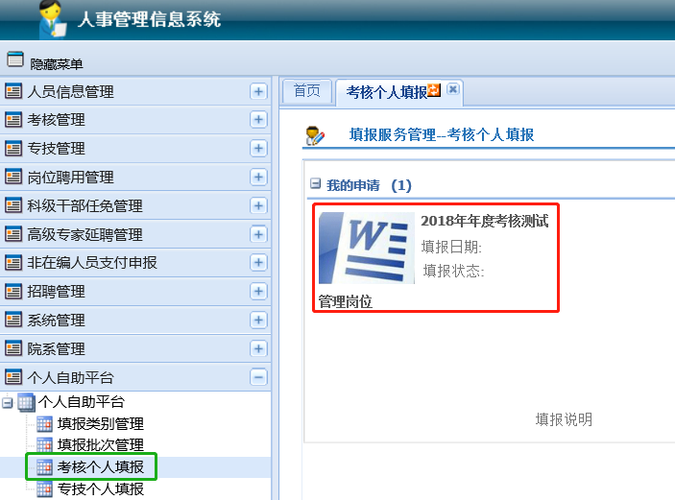 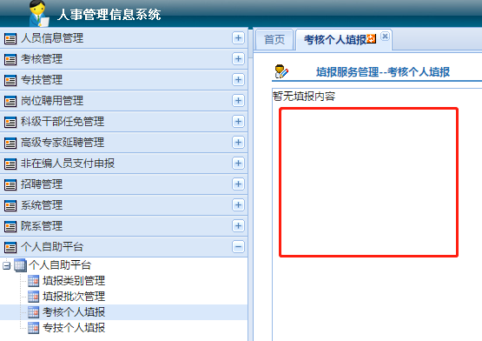

图10 进入考核系统 图11 浏览器不兼容时无法出现考核内容

**3、进入填报页面：**

为减轻各位老师的填报工作量，我们整合了学校教学、科研、研究生、机构知识库、出入境等业务部门的数据，供各位老师参考，以减少教师的填报工作量。请各位老师仔细核对数据后进行填报，填报完成后可进行数据的预览、导出、保存、提交等操作，如图12所示。

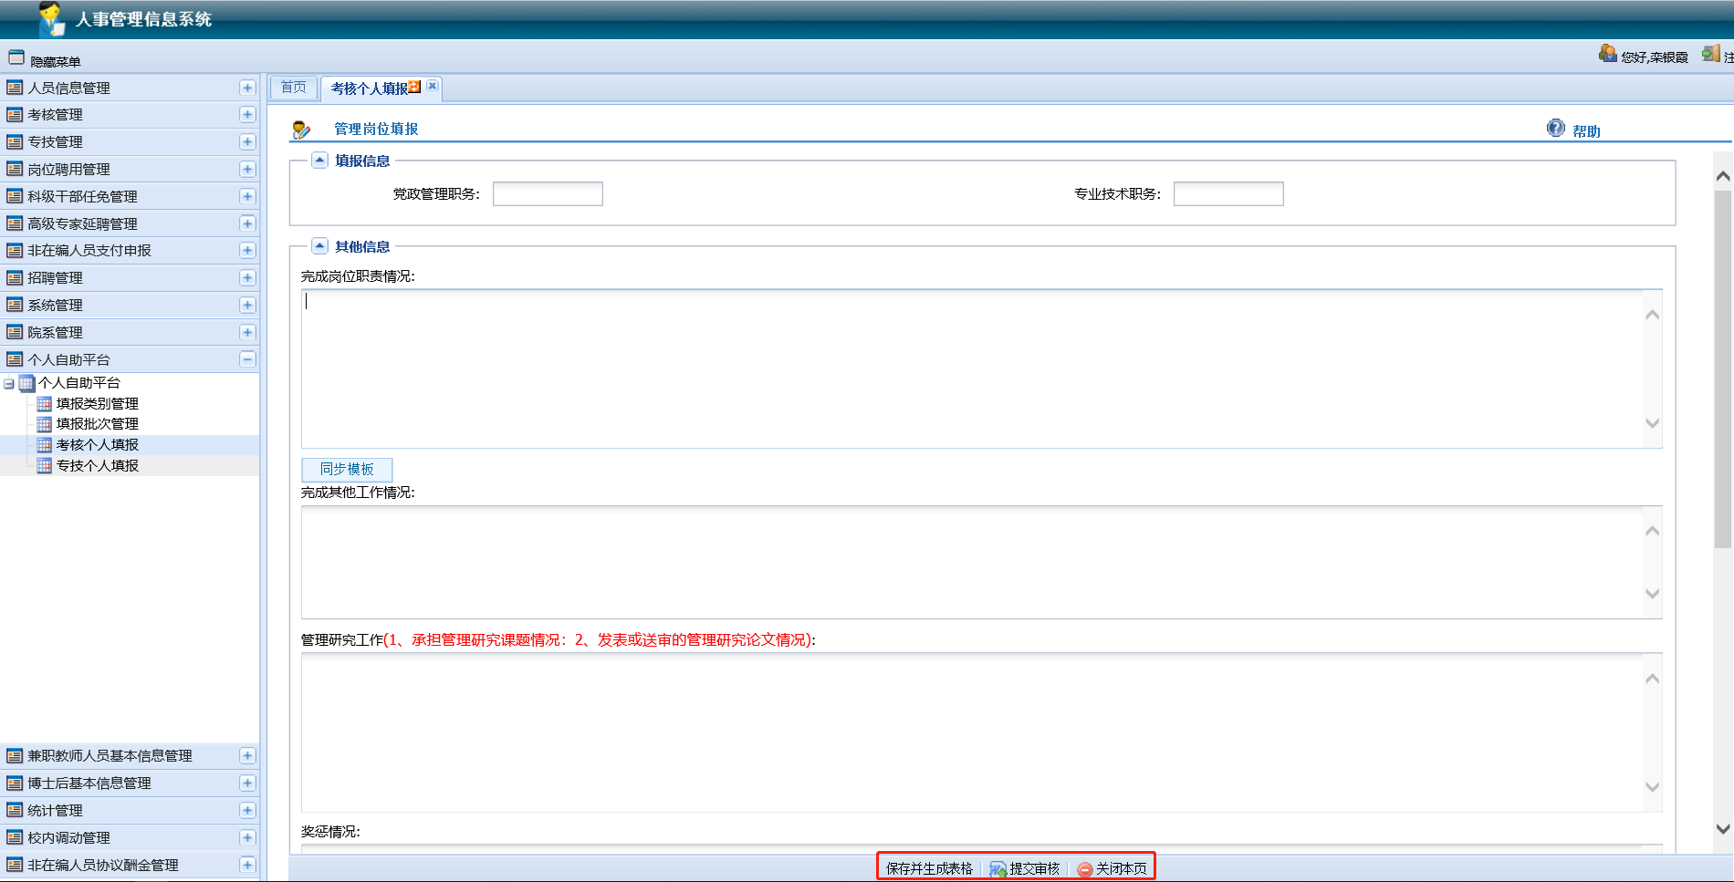

图12 考核情况的预览、导出、保存、提交操作